**Charte Graphique Voy’In**

Les couleurs utilisées :

* Couleur principale : #223AF4
* Couleur de surbrillance au passage  
  de la souris… : #F6DC12

Textes :

* Taille Titre : ***A venir***
* Taille Sous-Titres : ***A venir***
* Taille Texte : ***A venir***
* Police Titre : ***A venir***
* Police Sous-Titre : ***A venir***
* Police Texte : Yu Gothic UI

Images (page principale) :

* Principale : Carrée sous l’entête courbée, Toute la largeur de la page, Environ le double (en hauteur) que la plus grande partie de l’entête
* Logo : Rond, Haut Gauche, 1/6ème de la page
* Guides : Rondes, Tailles Variables, Centre
* Destinations : Carrées, ¼ de la page, Centre

Liens Hypertexte (page principale) :

* Logo 🡪 Page d’accueil
* Titre 🡪 Page d’accueil
* « Langue » angle haut droit 🡪 Menu déroulant vers choix d’une langue
* Connexion/inscription 🡪 Page d’inscription et connexion
* Menu : Réservation 🡪 Page de choix de destination
* Menu : Guide 🡪 Page vers choix d’un guide
* Menu : Nous Contacter 🡪 Page vers nos moyens de contacts
* Fleche vers la gauche 🡪 Déroulement vers la gauche
* Fleche vers la droite 🡪 Déroulement vers la droite
* Images Destinations 🡪 Page de réservation pour la destination
* « Voir nos autres destinations » 🡪 Page de choix de destination
* Images Guides 🡪 Page d’information pour le guide
* « + » (dans un rond pour les guides) 🡪 Page de choix d’un guide
* Pied de page, lien vers les CGU, CGV, mentions légales, contactes…

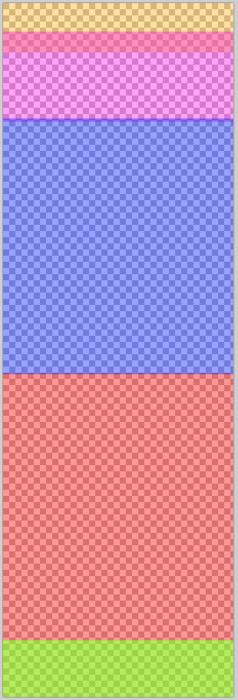Les DIVS :

* En jaune : Tête de page, menu, logo, connexion/inscription
* En violet : Grande image d’accueil
* En bleu : Menu présentation des destinations
* En rouge : Les différents guides
* En vert : Pied de page avec les mentions légales…

Page secondaire :

Identique à la page principale sauf pour les choses scpécifiées

Images (pages secondaires) :

* Les anciennes images centrées disparaissent (pays, guides)
* Centre de la page, taille à déterminer en fonction de la page, forme à déterminer en fonction de la page

Liens Hypertexte (pages secondaires) :

* Les anciens liens au centre de la page disparaissent (les destinations, « les autres destinations », les guides…)
* Centre de la page, action réalisée à définir en fonction de la page
* Bouton de trie en fonction de la langue, du pays… dans la page de réservation en haut à droit, sous l’image principale